

**國家發展委員會 新聞稿**

發布日期：104年3月5日

聯 絡 人：吳明蕙、徐志宏

聯絡電話：2316-5851、5855

**104年1月份景氣概況**

104年1月，景氣對策信號由黃藍燈回復至綠燈，綜合判斷分數較上月增加1分至23分；構成項目中，機械及電機設備進口值、製造業銷售量指數均由黃藍燈轉呈綠燈，分數增加，商業營業額則由黃藍燈轉呈藍燈，分數減少。景氣領先指標止跌回升，同時指標雖連續3個月下滑，但累計跌幅僅約0.44%，顯示國內經濟仍呈現穩定。

展望未來，全球經濟可望優於去年，加上歐、日景氣略有好轉，有助於我國出口動能擴增；但中國大陸經濟持續放緩之影響，仍需關注。內需方面，行動通訊、物聯網及巨量資料等新興應用商機，將激勵相關產業投資力道；民間消費受惠於就業情勢改善與低油價因素，實質購買力應可提升。整體而言，今年國內景氣復甦動能可望延續，經濟將續呈溫和成長。

1. **景氣對策信號（詳圖1、圖2）**

104年1月景氣對策信號轉呈綠燈，綜合判斷分數為23分，較上月增加1分。9項構成項目中，機械及電機設備進口值、製造業銷售量指數均由黃藍燈轉為綠燈，分數各增加1分；商業營業額則由黃藍燈轉為藍燈，分數減少1分；其餘構成項目燈號維持不變。各構成項目除製造業營業氣候測驗點之單位為點外，其餘均為與上年同月相比的變動率；除股價指數外均經季節調整。個別構成項目說明如下：

* 貨幣總計數M1B變動率：由上月6.9%減為6.1%，燈號維持綠燈。
* 股價指數變動率：由上月8.0%增為8.3%，燈號仍為綠燈。
* 工業生產指數變動率：與上月上修值相同仍為6.1%，燈號續呈綠燈。
* 非農業部門就業人數變動率：與上月相同仍為1.1%，燈號維持黃藍燈。
* 海關出口值變動率：由上月下修值3.2%增為5.0%，燈號續呈黃藍燈。
* 機械及電機設備進口值變動率：由上月下修值 -3.7%增為 4.0%，燈號由黃藍燈轉為綠燈。
* 製造業銷售量指數變動率：由上月上修值1.9%增為6.8%，燈號由黃藍燈轉為綠燈。
* 商業營業額變動率：由上月1.5%減為 -2.1%，燈號由黃藍燈轉為藍燈。
* 製造業營業氣候測驗點：由上月上修值97.4點增為99.4點，燈號仍為綠燈。

1. **景氣指標**[1]
2. 領先指標

* 領先指標不含趨勢指數為100.01，較上月上升0.10%；經回溯修正，已連續3個月上升（詳表1、圖3）。
* 7個構成項目經去除長期趨勢後，4項較上月上升，分別為：外銷訂單指數、實質貨幣總計數M1B、SEMI半導體接單出貨比、工業及服務業受僱員工淨進入率；其餘3項：製造業營業氣候測驗點、股價指數，以及核發建照面積則較上月下滑。

1. 同時指標

* 同時指標不含趨勢指數為100.88，較上月下跌0.22%，經回溯修正，已連續3個月下滑（詳表2、圖4）。
* 7個構成項目經去除長期趨勢後，2項較上月上升，分別為：製造業銷售量指數、非農業部門就業人數；其餘5項：電力（企業）總用電量、商業營業額、工業生產指數、實質機械及電機設備進口值，以及實質海關出口值則較上月下滑。

1. 落後指標

* 落後指標不含趨勢指數為99.38，較上月上升0.12% （詳表3、圖5）。
* 6個構成項目經去除長期趨勢後，3項較上月上升，分別為：製造業存貨率、失業率[2]、工業及服務業經常性受僱員工人數；其餘3項：製造業單位產出勞動成本指數、全體貨幣機構放款與投資，以及金融業隔夜拆款利率則較上月下滑。

下次發布日期為 104年3月27日（星期五）下午4時

綜合判斷說明： 紅燈(45-38)， 黃紅燈(37-32)， 綠燈(31-23)， 黃藍燈(22-17)， 藍燈(16-9)。

**圖1 近1年景氣對策信號走勢圖**

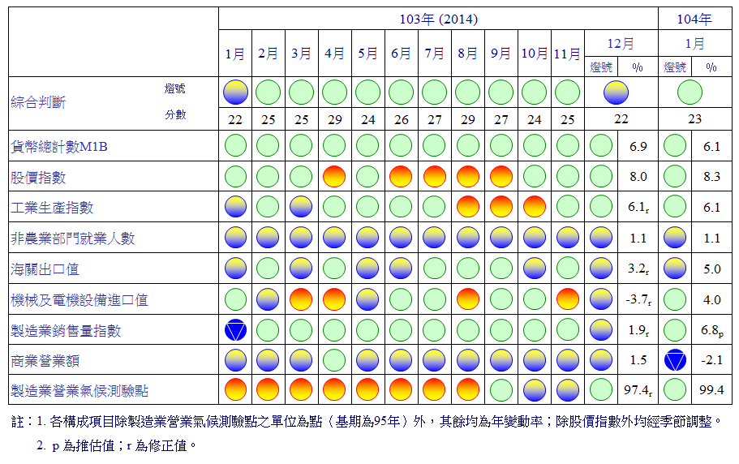

**圖2 一年來景氣對策信號**

**表1 景氣領先指標**

指數

|  |  |  |  |  |  |  |  |
| --- | --- | --- | --- | --- | --- | --- | --- |
| 項　　　　　目 | 103年 (2014) | | | | | | 104年  (2015) |
| 7月 | 8月 | 9月 | 10月 | 11月 | 12月 | 1月 |
| **不含趨勢指數** | 100.13 | 100.01 | 99.90 | 99.830 | 99.833 | 99.90 | 100.01 |
| 較上月變動 (%) | -0.10 | -0.12 | -0.11 | -0.07 | 0.003 | 0.07 | 0.10 |
| **構成項目**1 |  |  |  |  |  |  |  |
| 外銷訂單指數 | 99.79 | 100.19 | 100.66 | 101.09 | 101.43 | 101.70 | 101.91 |
| 實質貨幣總計數M1B | 99.98 | 100.00 | 100.04 | 100.10 | 100.18 | 100.27 | 100.37 |
| 股價指數 | 100.33 | 100.29 | 100.23 | 100.16 | 100.10 | 100.06 | 100.02 |
| 工業及服務業受僱員工淨進入率2 | 100.08 | 100.04 | 99.99 | 99.97 | 99.94 | 99.931 | 99.933 |
| 核發建照面積3 | 99.72 | 99.58 | 99.45 | 99.33 | 99.26 | 99.22 | 99.20 |
| SEMI半導體接單出貨比 | 100.05 | 99.92 | 99.78 | 99.70 | 99.67 | 99.68 | 99.71 |
| 製造業營業氣候測驗點 | 100.63 | 100.37 | 100.06 | 99.75 | 99.51 | 99.35 | 99.24 |

註：1.本表構成項目指數為經季節調整、剔除長期趨勢，並平滑化與標準化後之數值。以下表同。

2.淨進入率＝進入率—退出率。

3.核發建照面積僅包含住宿類（住宅）、商業類、辦公服務類、工業倉儲類4項建造執照統計資料。

**高峰(P) 谷底(T)**

**100.2 101.1**

**高峰(P) 谷底(T)**

**97.3 98.2**

**高峰(P) 谷底(T)**

**93.3 94.2**

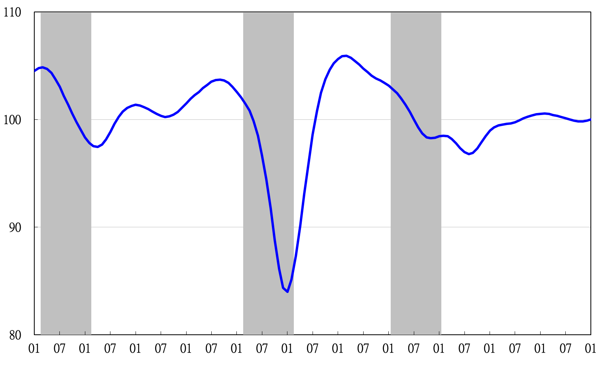

指數

**93 94 95 96 97 98 99 100 101 102 103 104**

註：陰影區表景氣循環收縮期，以下圖同。

**圖3 領先指標不含趨勢指數走勢圖**

**表2 景氣同時指標**

指數

|  |  |  |  |  |  |  |  |
| --- | --- | --- | --- | --- | --- | --- | --- |
| 項　　　　　　　目 | 103年 (2014) | | | | | | 104年(2015) |
| 7月 | 8月 | 9月 | 10月 | 11月 | 12月 | 1月 |
| **不含趨勢指數** | 101.01 | 101.19 | 101.30 | 101.33 | 101.27 | 101.10 | 100.88 |
| 較上月變動 (%) | 0.23 | 0.18 | 0.11 | 0.03 | -0.06 | -0.16 | -0.22 |
| **構成項目** |  |  |  |  |  |  |  |
| 工業生產指數 | 100.37 | 100.51 | 100.62 | 100.70 | 100.73 | 100.71 | 100.67 |
| 電力(企業)總用電量 | 100.19 | 100.34 | 100.37 | 100.28 | 100.07 | 99.75 | 99.40 |
| 製造業銷售量指數 | 100.33 | 100.37 | 100.41 | 100.44 | 100.47 | 100.51 | 100.56 |
| 商業營業額 | 100.12 | 100.08 | 100.05 | 100.02 | 100.00 | 99.96 | 99.89 |
| 非農業部門就業人數 | 99.66 | 99.67 | 99.69 | 99.72 | 99.75 | 99.77 | 99.80 |
| 實質海關出口值 | 100.19 | 100.24 | 100.23 | 100.21 | 100.18 | 100.14 | 100.11 |
| 實質機械及電機設備進口值 | 100.16 | 100.22 | 100.28 | 100.34 | 100.39 | 100.38 | 100.33 |

**谷底(T)**

**98.2**

**谷底(T)**

**101.1**

**高峰(P)**

**100.2**

指數

**高峰(P) 谷底(T)**

**93.3 94.2**

**高峰(P)**

**97.3**

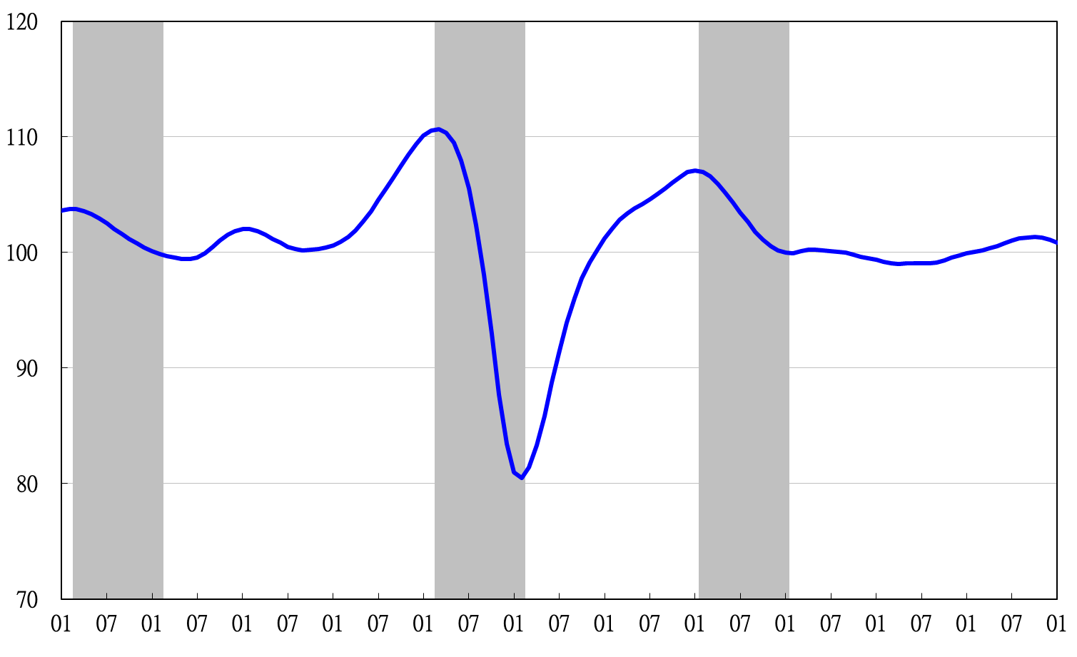

**93 94 95 96 97 98 99 100 101 102 103 104**

**圖4 同時指標不含趨勢指數走勢圖**

**表3 景氣落後指標**

指數

|  |  |  |  |  |  |  |  |  |  |
| --- | --- | --- | --- | --- | --- | --- | --- | --- | --- |
| 項　　　　　　　目 | 103年 (2014) | | | | | | | | 104年 (2015) |
| 7月 | 8月 | 9月 | 10月 | 11月 | | 12月 | | 1月 | |
| **不含趨勢指數** | 99.18 | 99.17 | 99.10 | 99.12 | | 99.18 | | 99.25 | 99.38 | |
| 較上月變動 (%) | 0.09 | -0.01 | -0.07 | 0.02 | | 0.07 | | 0.07 | 0.12 | |
| **構成項目** |  |  |  |  | |  | |  |  | |
| 失業率 | 99.85 | 99.89 | 99.93 | 99.98 | | 100.03 | | 100.10 | 100.17 | |
| 工業及服務業經常性受僱員工人數 | 99.84 | 99.87 | 99.91 | 99.95 | | 99.98 | | 100.01 | 100.04 | |
| 製造業單位產出勞動成本指數 | 100.22 | 99.97 | 99.62 | 99.35 | | 99.13 | | 98.91 | 98.77 | |
| 金融業隔夜拆款利率 | 99.97 | 99.97 | 99.96 | 99.96 | | 99.95 | | 99.95 | 99.94 | |
| 全體貨幣機構放款與投資 | 99.98 | 99.96 | 99.92 | 99.86 | | 99.79 | | 99.71 | 99.62 | |
| 製造業存貨率 | 99.18 | 99.37 | 99.60 | 99.87 | | 100.16 | | 100.45 | 100.72 | |

**高峰(P) 谷底(T)**

**93.3 94.2**

指數

**谷底(T)**

**101.1**

**高峰(P)**

**100.2**

**谷底(T)**

**98.2**

**高峰(P)**

**97.3**

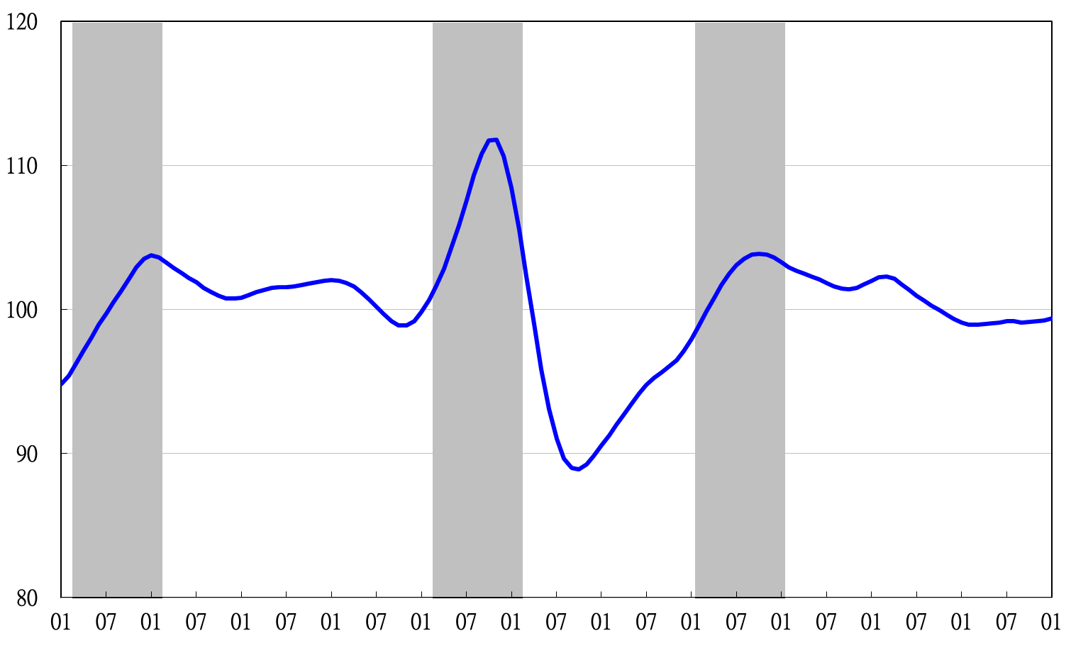

**93 94 95 96 97 98 99 100 101 102 103 104**

**圖5 落後指標不含趨勢指數走勢圖**

1. 景氣指標編製方法，須先將各構成項目經季節調整、剔除長期趨勢，並平滑化與標準化後，再以相同權重加權平均合成綜合指數。故判斷各構成項目較上月變動方向，應以上述步驟計算後數值為準，若與上月相比數值增加（減少），即代表構成項目較上月上升（下降）。
2. 失業率於合成落後指標時，先取倒數計算。